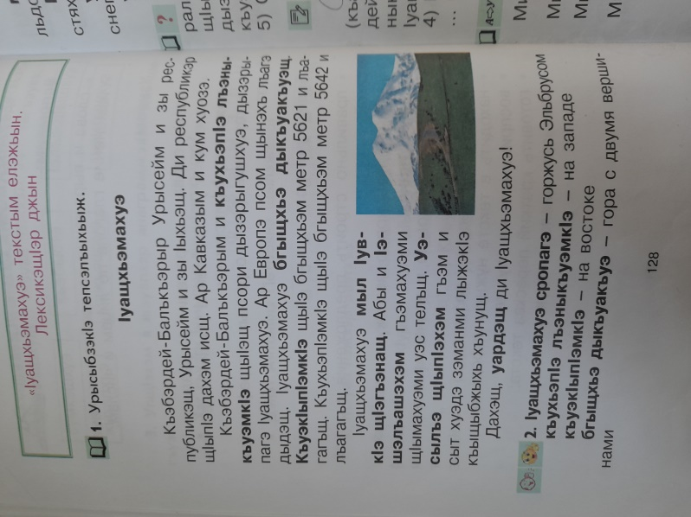

Здравствуйте, ребята! Предлагаю сегодня поработать с текстом на **стр.128, упр.1.**

**«1уащхьэмахуэ»**

Задания:

1. Прочитайте текст.
2. Выпишите выделенные слова в словарь ( **перевод во 2 – м упр**.)
3. В тетрадь запишите несколько предложений на русском по теме **«Эльбрус».**